

**HANDMADE**

Кофеварка для настоящего вкуса кофе



**ENGLISH | NEDERLANDS | DEUTSCH FRANÇAIS | ESPAÑOL | ITALIANO**

**USER MANUAL | GEBRUIKSAANWIJZING | GEBRAUCHSANWEISUNG MANUEL D’UTILISATION | MANUAL DE INSTRUCCIONES | MANUALE DI ISTRUZIONI**

**Moccamaster модели KBGT & KBG741** **& CDT**

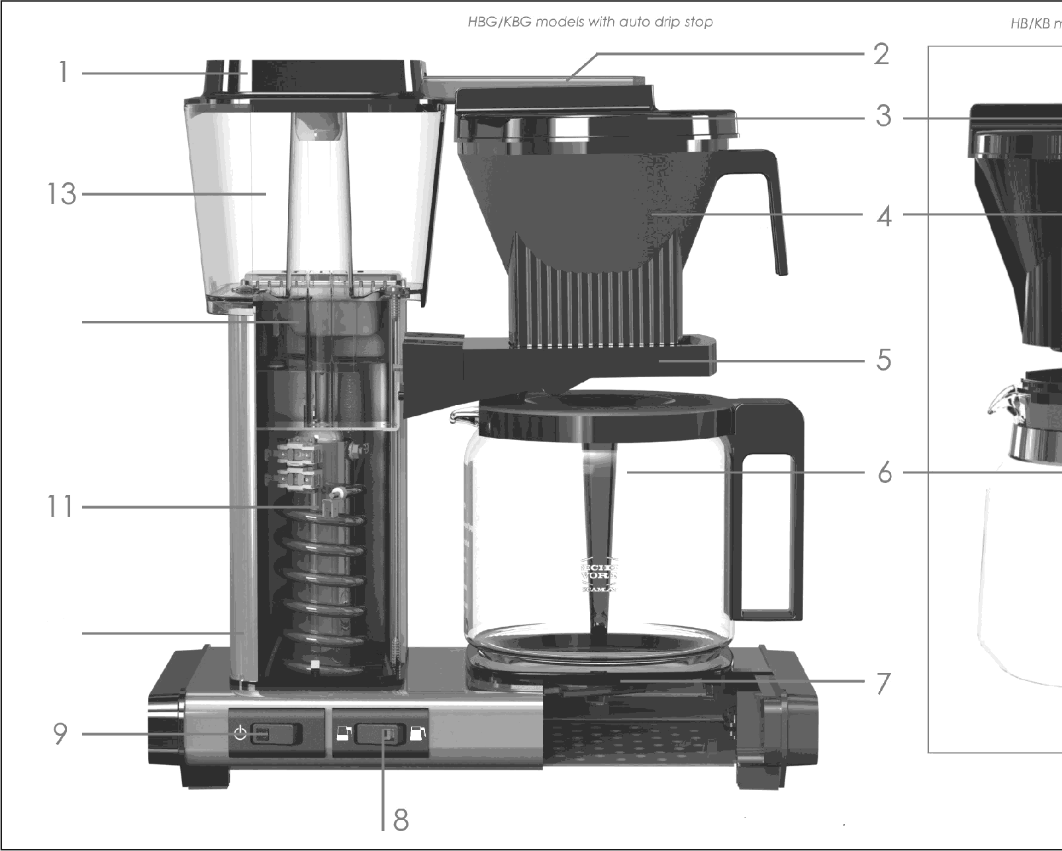

12

10

Figure A

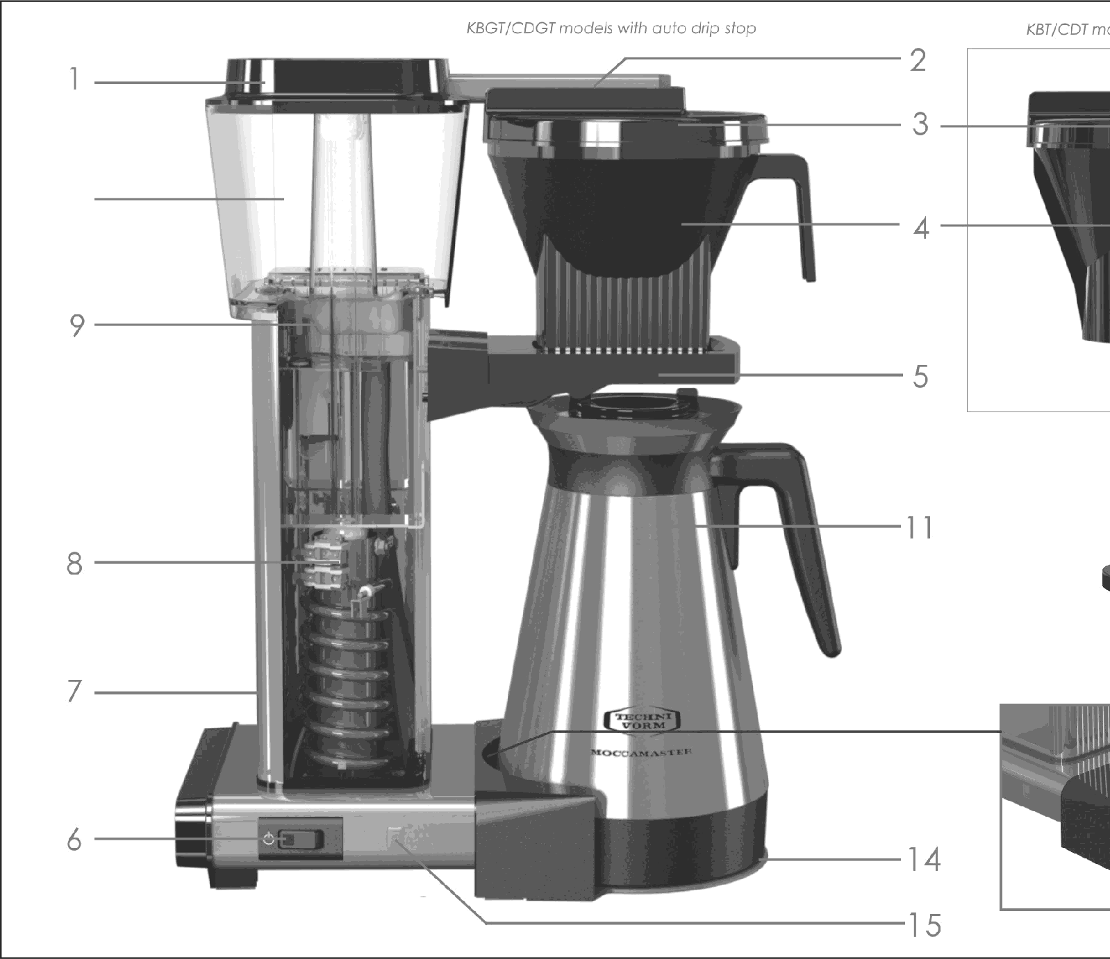

10

12

Figure B

**модели с ручной противокапельной системой**

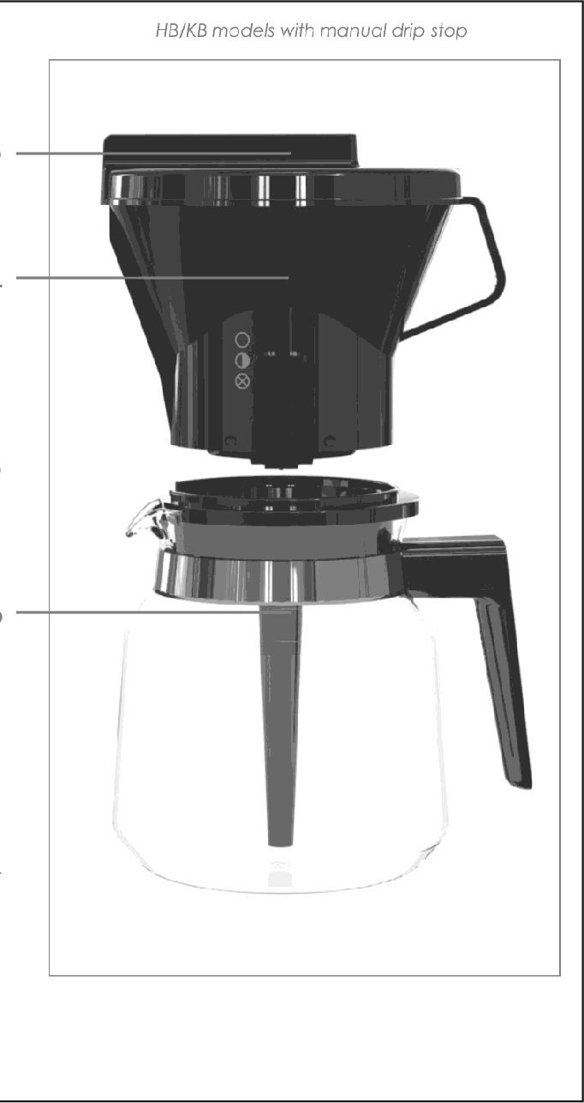No. 8 - KBG модель с функцией выбора ( пол порции)

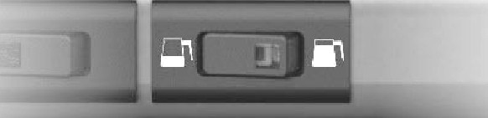

Модель без функции выбора

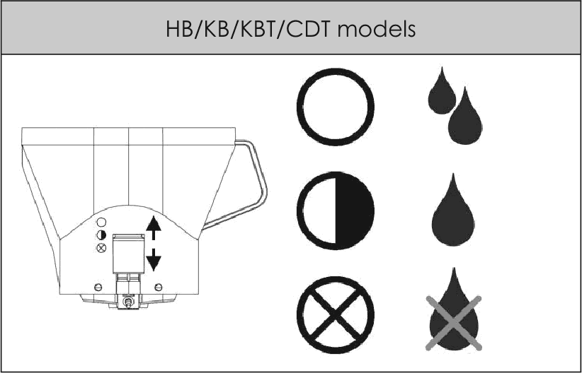

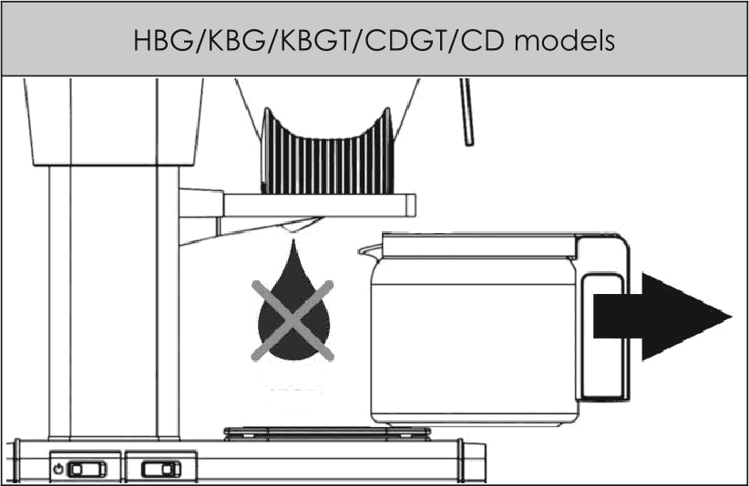

AUTO STOP

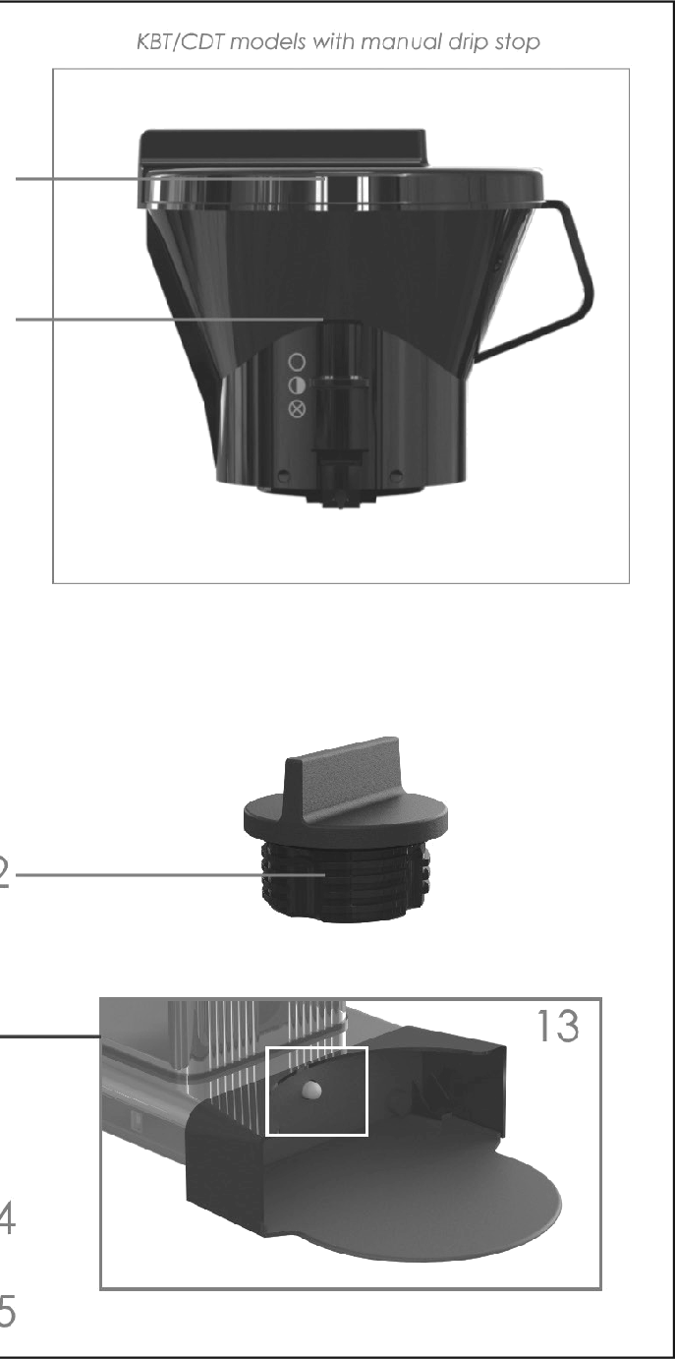

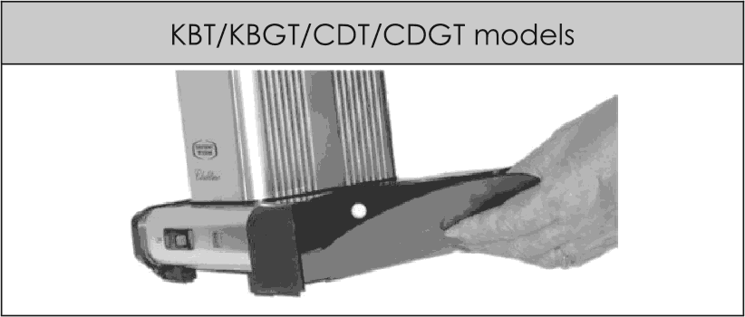

ПОЗДРАВЛЯЕМ ВАС С ПРИОБРЕТЕНИЕМ САМОЙ ЛУЧШЕЙ В МИРЕ КАПЕЛЬНОЙ КОФЕВАРКИ!

Кофеварка ручной работы, изготовленная в Нидерландах.

Передовая технология приготовления кофе Moccamaster сертифицирована ECBC (European Coffee Brewing Center) и SCA (Specialty Coffee Association). Знак качества ECBC присваивается только тем продуктам, которые прошли тщательный контроль качества и лабораторные испытания Норвежской Кофейной Ассоциации.  
Technivorm Moccamaster является единственным производителем в мире, имеющим одобрение ECBC на все произведенное оборудование.

Завод компании Technivorm находится в Нидерландах и обслуживает клиентов по всему миру.

Мы придерживаемся философии нашего основателя, Джерарда Клемента Смита, основанной на том, чтобы производить высококачественные, долговечные и надежные продукты с 1964 года. Каждая кофе-машина изготавливается вручную и проходит индивидуальное тестирование, что означает, что мы отвечаем за качество нашей продукции.

Technivorm B. V. не несет ответственности за ущерб или травмы, возникшие в результате несоблюдения инструкций по эксплуатации или несоблюдения разумной осторожности при транспортировке, использовании и техническом обслуживании кофеварки. В результате наших постоянных усилий по совершенствованию, вполне возможно, что детали оборудования могут отличаться от того, как описано в данном руководстве. По данной причине приведенные инструкции следует воспринимать только как руководство по эксплуатации и техническому обслуживанию изделия, упомянутого в данном руководстве.

**ПРИ ИСПОЛЬЗОВАНИИ ЭЛЕКТРОПРИБОРОВ НЕОБХОДИМО ПОСТОЯННО СОБЛЮДАТЬ ИНСТРУКЦИИ ПО ТЕХНИКЕ БЕЗОПАСНОСТИ.**

ПРОЧИТАЙТЕ ВСЕ ИНСТРУКЦИИ ПЕРЕД ИСПОЛЬЗОВАНИЕМ!

* + Прибор предназначен для использования в домашних условиях или персоналом кухонных зон в магазинах, офисах , клиентами в гостиницах, мотелях и других жилых помещениях;
  + Прибор следует использовать только для приготовления кофе или чая.
* Оборудование может использоваться детьми в возрасте от 8 лет и старше, которые находятся под наблюдением или были проинструктированы относительно безопасного использования оборудования и возможных рисков. Убедитесь, что дети не играют с прибором.
* Убедитесь, что напряжение прибора соответствует напряжению сети. Прибор должен быть подключен к розетке с предохранительным заземлением.
* В случае возникновения проблем во время использования и перед очисткой выньте вилку питания из розетки. Всегда отсоединяйте шнур питания, вынимая вилку из розетки, не тяните сам шнур.
* Не используйте прибор, если шнур или вилка повреждены или прибор работает неисправно.
* **Важно**: если шнур питания поврежден, его необходимо заменить специальным шнуром питания.
* Прибор оснащен коротким шнуром питания, так как длинный шнур может привести к тому, что человек может запутаться в нем или споткнуться об него.
* Если используется удлинитель, то его маркированная техническая оценка должна, по крайней мере, соответствовать номинальным значениям тока и напряжения кофеварки. Удлинитель должен быть с 3-проводным кабелем с заземляющим проводом и должен быть установлен таким образом, чтобы он не свисал над краем стола или рабочей поверхностью, во избежание риска быть потянутым ребенком или споткнуться об него.
* Не прикасайтесь к горячим составным частям прибора, таким как выпускная трубка, держатель фильтра или горячая подставка, во время или сразу после использования.
* Не выливайте в резервуар для воды никакие жидкости, кроме воды, рекомендуемого средства для удаления накипи или чистящего средства.
* Никогда не используйте машину без выходной трубки. Не снимайте держатель фильтра или емкость во время процесса заваривания. Если детали снимаются во время процесса заваривания, может возникнуть риск ожогов.
* Поверхность нагревательного элемента подвергается остаточному нагреву после использования.

**Кофеварка со стеклянным кувшином:**

* Не ставьте горячий кувшин на холодную поверхность. Никогда не ставьте стеклянный кувшин на открытый огонь, на горячую плиту или другой источник тепла.
* Не используйте кувшин, если он треснул или если ручка болтается.
* Не чистите кувшин с помощью абразивных чистящих средств, стальной мочалкой или аналогичными материалами.

**Кофеварка с кувшином-термосом:**

• Никогда не ставьте термос на горячую плиту, газовую горелку или другой источник тепла, а также в духовку / микроволновую печь.

• Не используйте термос для хранения молочных продуктов или детских смесей, потому что они могут свернуться, если их хранить слишком долго.

• Не пейте прямо из термоса. Жидкости из термоса могут быть очень горячими.

• Не чистите термос с помощью абразивных чистящих средств, стальной сетки или аналогичных материалов. Вы можете легко очистить термос с помощью моющего средства для посудомоечной машины: поместите таблетку или порошок в кувшин и наполните его сверху горячей водой. Через час вылейте воду, используйте щетку для очистки кувшина и смойте водой.

**СОХРАНИТЕ ДАННУЮ ИНСТРУКЦИЮ**

Данное оборудование соответствует следующим директивам:

LVD 2014/35/EU WEEE 2012/19/EU

EMC 2014/30/EU RoHS 2011/65/EU

**Кофеварка со стеклянным кувшином (см. стр. 2)**

1) Крышка резервуара для воды

2) 9-луночный выпускной рычаг из нержавеющей стали

3) Крышка держателя фильтра

4) Держатель фильтра

5) Кронштейн фильтра

6) Стеклянный кувшин для кофе и крышка для смешивания

7) Горячая плита из эмали с нагревающим элементом PTC (температура кофе- 80°-85°C)

8) Многопозиционный переключатель (дополнительный)

9) Переключатель вкл/выкл

10) Алюминиевый корпус

11) Медный нагревательный элемент (температура воды 92°-96°C)

12) Поплавковый выключатель

13) Водный резервуар

**Кофеварка с термосом (см. стр. 2)**

1) Крышка резервуара для воды

2) 9-луночный выпускной рычаг из нержавеющей стали

3) Крышка держателя фильтра

4) Держатель фильтра

5) Кронштейн фильтра

6) Переключатель вкл / выкл

7) Алюминиевый корпус

8) Медный нагревательный элемент (температура воды 92°-96°C)

9) Поплавковый выключатель

10) Резервуар для воды

11) Термос-кувшин с крышкой для смешивания

12) Крышка для уплотнения

13) Контрольная кнопка для правильного размещения термоса кувшина

14) Подножка (см. стр. 3 для правильного размещения)

15) Оранжевая индикаторная подсветка рабочего положения термального кувшина

**Инструкция по применению**

а. Перед первым использованием: поместите все компоненты в соответствующие позиции, как показано на рис. на стр. 2. Плотно вдавите соединительный рычаг в адаптер. Запустите машину на 1-2 цикла с чистой водой для подготовки к эксплуатации.

b. Если устройство не использовалось в течение некоторого времени, мы так же рекомендуем проделать 1-2 цикла с чистой водой.

c. Заполните резервуар для воды необходимым количеством свежей, холодной воды и замените крышку резервуара для воды.

d. Поместите фильтр нужного размера (наша рекомендация фильтр 4-го размера с усечённым конусом) в держатель фильтра и добавьте необходимое количество молотого кофе. Стандартом ECBC для идеальной чашки кофе является 60 фунтов / л или 75 фунтов на полный кувшин объёмом 1.25 л. Мерная ложка Moccamaster содержит объём кофе, достаточный для 2 чашек.

Кофе - это дело вкуса: проверьте сами, какой кофе, и в какой дозировке будет для вас самым вкусным!

e. Установите держатель фильтра на кронштейн и расположите выпускной рычаг над центром держателя фильтра.

***Теперь следуйте инструкциям пользователя для кофеварки со стеклянным кувшином или термосом***

**Кофеварка со стеклянным кувшином:**

f. Поставьте стеклянный кувшин, включая крышку, на горячую плиту кофеварки.

g. Выбор: данное оборудование имеет две настройки, и вы можете выбрать половину кувшина или полный кувшин. При установке наполовину кувшина вода подается медленнее для более длительного времени экстракции кофе и более интенсивного аромата.

**Заметка** : вы также можете использовать эту настройку для целого кувшина.

Мы также рекомендуем использовать установку "Половина кувшина" при использовании кофе без кофеина или умягченной воды, чтобы предотвратить переполнение держателя фильтра.

h. Установите переключатель вкл/выкл в положение "Вкл", и сразу начнется процесс заваривания.

I. Заваривание и нагревательная плита-это отдельные системы. Если резервуар для воды пуст, процесс заваривания автоматически прекращается. Горячая плита остается при поддерживаемой температуре в течение 40 минут после начала процесса заваривания. Через 40 минут машина автоматически выключается. Если кувшин с кофе опустеет до этого, то выключите аппарат самостоятельно.

**Кофеварка с термосом- кувшином:**

f. Перед приготовлением кофе мы рекомендуем сначала прогреть его горячей водой для минимизации теплопотери.

g. Используйте крышку для смешивания при приготовлении кофе. Поместите термос-кувшин на подножку (основание под термос) так, чтобы кувшин полностью покрывал основание. Оранжевый свет загорается, когда термос правильно уставлен .

h. Установите переключатель вкл/выкл в положение "Вкл", и процесс заваривания быстро начнется. Если резервуар для воды пуст, процесс заваривания автоматически остановится. Вы можете выключить машину сами. Поскольку подсветка использует очень мало электричества, не проблема, если вы забудете выключить машину.

**Очищение от накипи**

Ваша кофеварка должна регулярно очищаться от накипи, чтобы обеспечить оптимальную производительность. Без регулярного удаления накипи с помощью подходящего средства в какой-то момент прибор может перестать функционировать.

Использование хорошего средства для удаления накипи (с добавками, которые не вредят компонентам прибора) продлит срок службы вашего Moccamaster .

1) Рекомендуется очищать прибор от накипи один раз в 100 циклов (руководство: после каждой коробки из 100 фильтровальных пакетиков) или по крайней мере один раз в 3 месяца.

2) Предпочтительно использовать рекомендованные специальные средства для удаления накипи. Проконсультируйтесь с вашим поставщиком на предмет подходящего продукта для удаления накипи.

3) Следуйте инструкциям по применению средства для удаления накипи.

4) Включите прибор и подождите, пока жидкость не потечет в кувшин.

5) Повторите процесс два или три раза с чистой водой, чтобы промыть прибор.

**Очистка**

Снаружи

Выньте вилку из розетки и дайте прибору остыть перед чисткой.

Регулярно очищайте кувшин, держатель фильтра и крышки, чтобы поддерживать хорошее качество кофе.

Термос-кувшин: растворите средство для мытья посуды в горячей воде, почистите щеткой через час после использования и тщательно смойте чистой водой.

Внутри

Внутреннюю поверхность кофеварки также нужно регулярно очищать для поддержания хорошего вкуса кофе: 4-6 раз в год в зависимости от использования. Проконсультируйтесь с вашим поставщиком на предмет безопасного и надежного средства.

В таблице ниже приведены решения проблем, с которыми вы можете столкнуться при работе с прибором. Если вы не можете найти решение проблемы или рекомендации не помогают, пожалуйста, обратитесь к своему поставщику.

|  |  |  |
| --- | --- | --- |
| Проблема | Возможная причина | Решение проблемы |
| Оборудование не работает подсветка не включена. | Источник питания | Убедитесь, что вилка надежно вставлена в розетку. |
| Поток воды в держателе фильтра медленный. Время заваривания составляет больше 6 минут и выходит много пара. | Известковый налет в приборе. | Удалите накипь (возможно, несколько раз). |
| Стеклянная трубка в резервуаре для воды мутная. | Известковый налет в приборе. Накипь. | Удалите накипь. |
| Индикатор питания горит, но процесс заваривания не начинается. | Причины могут быть самые разные. | Свяжитесь с вашим поставщиком. |
| Держатель фильтра переполнен. | Капельница держателя фильтра засорена. | Очистите держатель фильтра. |
| Кофе слишком мелкого помола. | Кофе эспрессо слишком мелкий и пропускает воду дольше. Используйте фильтр измельчения. |
| При использовании кофе без кофеина отверстия в пакетике могли засориться. | Сделайте меньшее количество  кофе. Установите переключатель в положение «Половина кувшина», чтобы вода подавалась в фильтр медленнее. |
| Умягчитель воды на основе соли в вашей водопроводной воде.  Такая вода имеет более высокое поверхностное натяжение, что означает, что вода проникает в кофейный порошок медленнее. | Сделайте меньшее количество кофе или используйте не умягченную воду.  Выберите: установите переключатель на полупустой кувшин, чтобы вода подавалась в фильтр медленнее |
| Кофе на вкус слабый или горький. | Неправильная дозировка | Отрегулируйте дозировку (увеличьте для более крепкого кофе, уменьшите для менее горького кофе) |

**Запасные части**

Чтобы заказать запчасти, обратитесь к своему поставщику

**Гарантия**

Гарантия действует в течение 1 года с момента покупки. Сохраните оригинал товарного чека. Гарантия распространяется на дефекты и неисправные компоненты, которые связаны с производственными неисправностями.

**На нижеследующее гарантия не распространяется:**

1) естественный износ, засор и повреждение при использовании: царапины, вмятины и повреждения, вызванные падениями, столкновениями и т. д.

2) отдельные детали, такие как крышки, кувшины, выходные трубки, держатели фильтра, и т.д.

4) деформирование, вызванное не подходящими чистящими средствами и/или средствами для удаления накипи.

5) повреждения, вызванные неправильным размещением, использованием в иных целях, кроме как для заваривания кофе, подключением прибора к неправильному сетевому напряжению, повреждения, вызванные химическими веществами, коррозией, морозом или аномальными экологическими воздействиями.

8) Если ремонт или модификация производятся с использованием неоригинальных деталей, гарантия автоматически аннулируется.